附件1
全国大学英语四六级网上报名操作指南
一、登录系统
登录西安建筑科技大学华清学院教务管理系统，进入用户登录界面。输入学号及密码（密码默认均为学号，请登陆后及时更改，以防他人篡改），选择“学生”角色，按“登录”。（请各位同学不要忘记关闭所有开启的窗口，以防他人进入，造成不良后果！）
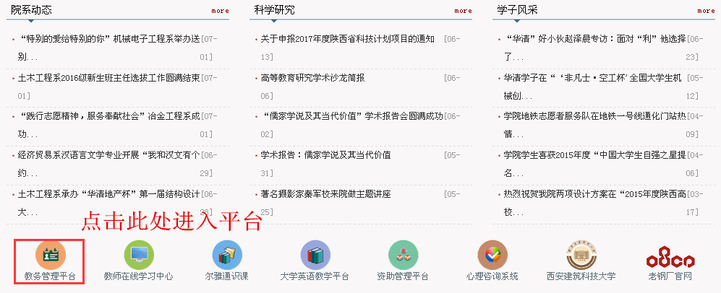
图1 校园网界面

图2 系统登录界面
二、核对个人信息
点击“信息维护”->“个人信息”，认真核对本人姓名、学号、身份证号，如有错误请持本人身份证、学生证到学籍管理部（华清堂A座1204室）及时进行更正，照片信息有误请学生自行在网上更正。


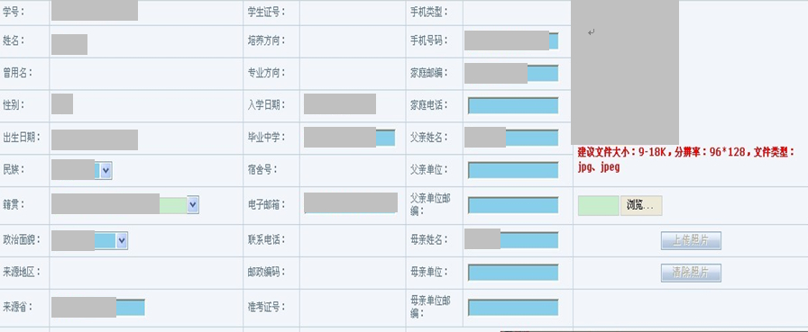
图3 个人信息核对界面
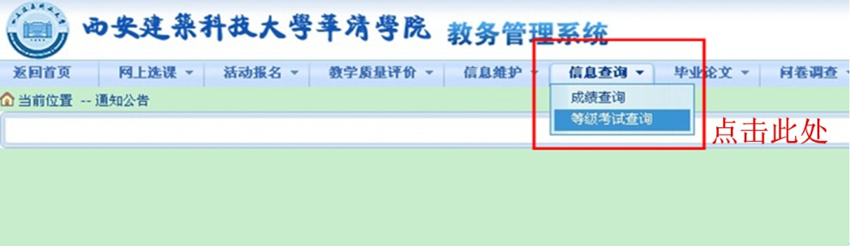
图4 等级考试查询
三、网上报名
点击“活动报名”-> “网上报名”
1. 在需要报考的考试类型名称前复选框中打勾（系统已设置，未通过CET4级学生不可报考CET6考试，凡CET4、CET6通过的学生不得报名参加相同级别的考试）；
2. 认真核对源信息身份证号，并填写身份证号，以示确认，如填写证号与源信息证号两者不一致则无法报名。如发现个人照片错误应按照陕西省考试管理中心CET照片采集标准规定拍摄照片，详见附件2，自行通过网上进行更改。
3. 点击“确定”按钮，完成网上报名操作；
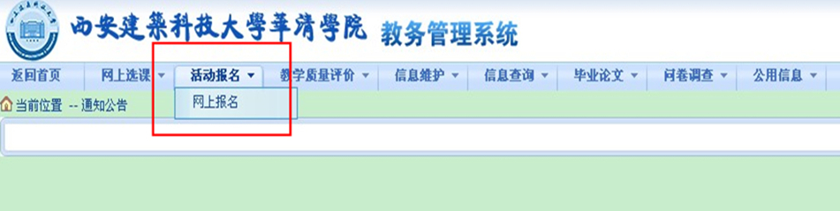

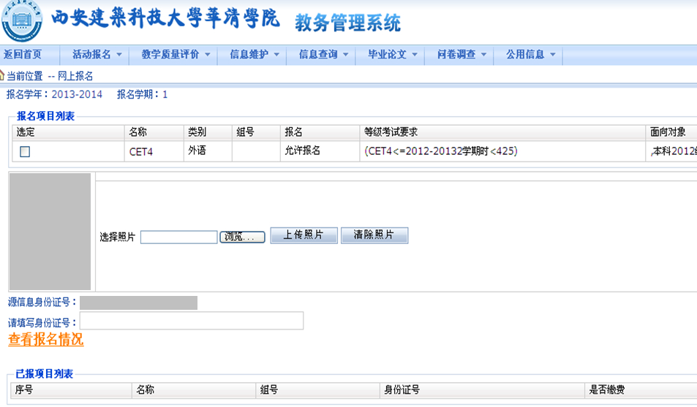
图5 四六级报名界面
4. 点击“查看报名情况”，查询自己是否已经成功报名；
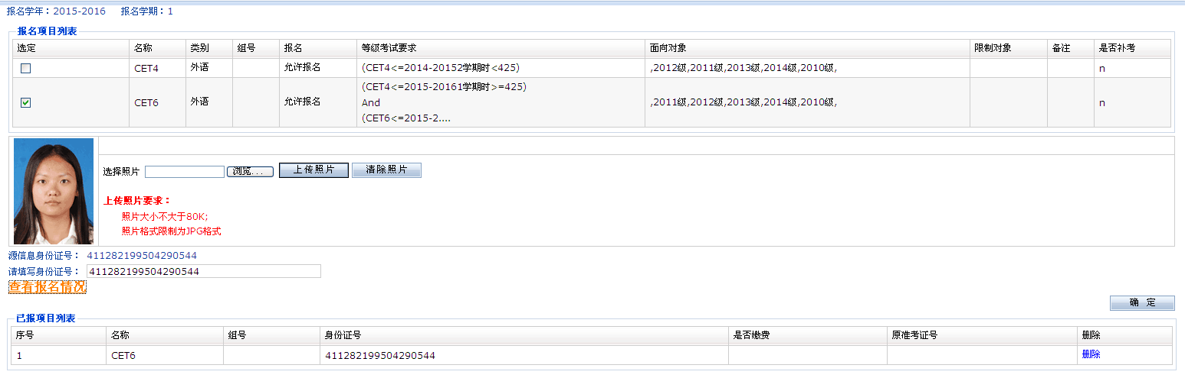
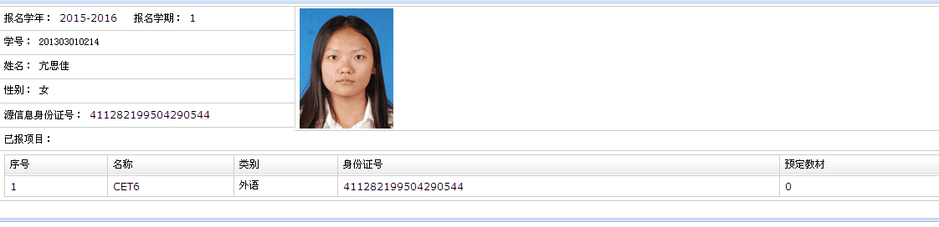
图6 查询界面
5. 在考试报名规定时间内，学生可自愿选择是否退出报名。在已报项目列表中删除即可。
四、注意事项
如遇系统无法登录等问题可由辅导员老师汇集学生信息后，统一反馈至学籍管理部学位管理中心，联系电话是82628037。
附件2
陕西省考试管理中心CET照片采集标准

一、背景要求
背景布选取浅蓝色，要求垂感和吸光好。可以是棉布、毛涤等。

二、成像要求
成像区上下要求头上部空1/10，头部占7/10，肩部占1/5，左右各空1/10。采集的图象大小最小为192×144（高×宽）。成像区大小为48mm×33mm（高×宽），照片大小不超过100KB。

三、灯光要求
需要摄影灯，一台前灯基本满足要求，最好利用两台侧灯。灯具可以是专业摄影灯，也可以是舞台灯或家用立式客厅灯。

四、照片要求存储为JPG格式
文件命名为“身份证号码.JPG”。

附件3
学院（系） 校区CET 报名数据汇总表
 | 姓名 | 性别 | 学号 | 证件类型 | 证件号码 | 学历 | 学制 | 入学年份 | 年级 | 院系 | 专业 | 班级
填写说明 | ≤16汉字 | 男/女 | ≤20位 | 1-居民身份证 2-军人及武警人员证件 3-护照 | 身份证必须是15位或18位，否则请选其他 | 1-专科  2-本科  3-研究生 | 1位数 | 2位数 | 2位数 | 院系名称  请注意前后一致 | 专业名称  请注意前后一致 | 自然班号  请注意前后一致
请不要删除前面3行 |  |  |  | 如有问题请联系 香草软件 |  | http://www.vanisoft.net/cet4_6 |  |  |  | 模板文件可从该网址下载
1 | 张三 | 男 | 92034210 | 1 | 110203740927493 | 1 | 3 | 02 | 02 | 机械学院 | 机械工程 | 机24
2 | 李四 | 女 | 23938 | 3 | 1289238787879 | 2 | 4 | 03 | 04 | 经管学院 | 经济管理 | 经02312
3
4
5
6
7
8
9
学生报名情况审查意见： 学院（系） 校区报名参加 （类别和级别）考试共计 人，所有报名人员符合报名要求，信息无误。
审查人签字（院系公章）： 报送日期：

